
厦门大学《概率统计》课程试卷
＿ 学院＿＿＿＿系＿＿＿＿年级＿＿＿＿专业
主考教师：＿＿＿＿试卷类型：（A卷/ 卷）

一、填空题
- 用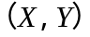的联合分布函数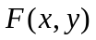表示概率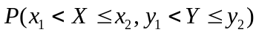__________.
- 已知，是两个相互独立的随机变量，且在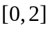上服从均匀分布，服从参数为的指数分布，则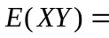_______，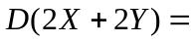___________.
- 设与的相关系数为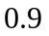，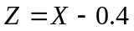，则与的相关系数为__________.
- 设总体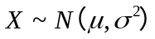，其中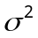已知，则总体均值的置信区间长度与置信度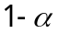的关系是________.
- 设总体，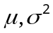都是未知参数，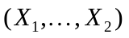为来自总体的一个样本，则的矩估计量为______，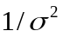的最大似然估计量为_________.
- 设是取自两点分布总体，记作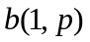的样本，则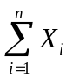的分布为_____，当充分大时，样本均值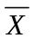近似服从_________分布.
- 设随机变量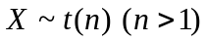，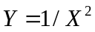，则服从_________分布.

二、计算题
- 设的密度函数为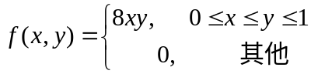
求：(1) 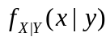； (2) 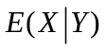.
- 设某种电子器件的使用寿命服从参数为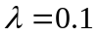的指数分布，其使用情况是第一个器件损坏第二个立即使用，第二个器件损坏第三个立即使用等等. 已知每个器件的价格为元，则在一年中至少需要多少元才能以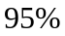的概率保证该电子器件够用. 假设一年有个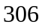工作日，每个工作日为小时. (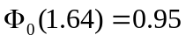)
- 设随机变量与相互独立，其密度函数分别为：
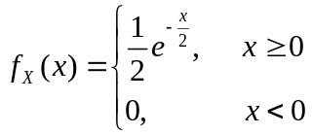， 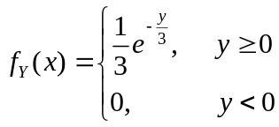
求随机变量的概率密度.
4. 设总体的概率密度函数为
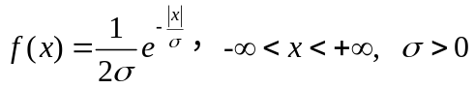
是来自总体的一个容量为的简单随机样本，分别用矩估计法和最大似然估计法求的估计量.
- 设总体，其中已知，是取自总体的样本，试求出的置信度为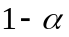的置信区间.
- 某厂生产的一种铜丝，它的主要质量指标为折断力大小，根据以往资料分析，可以认为折断力服从正态分布，且均值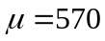kg，标准差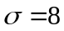kg. 今换了原料生产一批铜丝，并从中抽取个样品，测得样本平均折断力为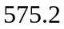kg，从性质上分析，估计折断力的方差不会变化，问这批铜丝的折断力是否比以往生产的铜丝的折断力大？（）. （）

